
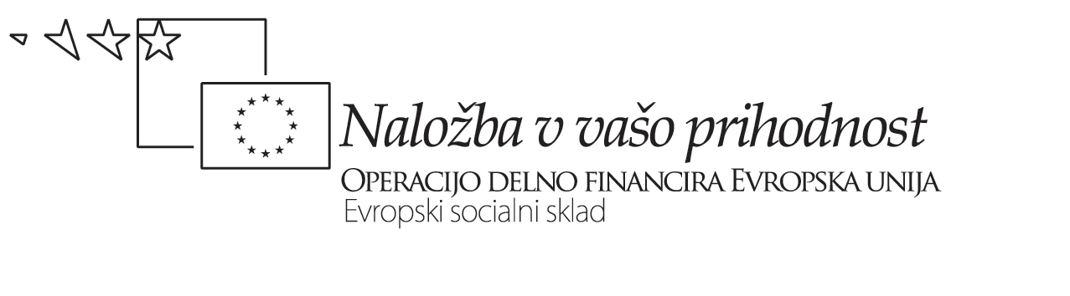


MNENJE RAVNATELJICE

Posodabljanje gimnazij je zagotovo pomemben projekt, ki spodbuja učitelje in vodstva šol vedno znova k razmisleku o svojem pedagoškem delu, iskanju novih načinov in oblik dela ter medsebojnega sodelovanja. V šole prinaša novo dinamiko in obogatitve učno-vzgojnega procesa. Zelo pomembno je, da so v posodabljanje gimnazij enakovredno vključene tudi strokovne gimnazije, ki ob splošnoizobraževalnih vsebinah s svojimi strokovnimi vsebinami pri medpredmetnem povezovanju spodbujajo dijake k odkrivanju še dodatnih, strokovnih dimenzij.
Pri uvajanju sprememb na Srednji ekonomski šoli Maribor ima ŠRT zelo pomembno vlogo, saj mu je uspelo sodelavce pridobiti k sodelovanju in uvajanju sprememb na neprisiljen, pozitiven način. Ponovno se je pokazalo, da strokovni delavci veliko hitreje in aktivneje sodelujejo pri spremembah, če ideje prihajajo od njih samih, se jim zdijo smiselne in učinkovite ter ne zahtevajo veliko dodatnega administriranja.
Že pri 'mehčanju terena' je bila večina učiteljskega zbora spremembam naklonjena, pri konkretnih primerih medpredmetnega povezovanja, timskega dela in uporabe IKT pa so se s svojimi idejami in delom izkazali tudi nekateri največji dvomljivci. Zelo dragoceni so premiki, ki smo jih naredili v okviru projekta pri timskem delu, načrtovanju in izvajanju medpredmetnega povezovanja in pri krepitvi medsebojnih odnosov. Ob tem smo še okrepili uporabo IKT pri pouku. Dejavnosti bomo še razširili in poglobili v naslednjih šolskih letih.

Delavkam in delavcem ZRSŠ, ki sodelujejo v projektu, se zahvaljujemo za odlično strokovno vodenje in pomoč, načrtno in sistematično delo, dobrohotno naklonjenost, odprtost in spodbude. Vse to so dragoceni prispevki k boljšemu delu na šolah z našimi gimnazijci.

Ravnateljica SEŠ MB

Darja Cizel

Operacijo delno financira Evropska unija iz Evropskega socialnega sklada ter Ministrstvo za šolstvo in šport. Operacija se izvaja v okviru Operativnega programa razvoja človeških virov v obdobju 2007-2013, razvojne prioritete: Razvoj človeških virov in vseživljenjsko učenje; prednostne usmeritve: Izboljšanje kakovosti in učinkovitosti sistemov izobraževanja in usposabljanja.

